龙年到来，万象更新。愿所有同学如同腾飞的龙，充满活力与希望，共创美好未来！
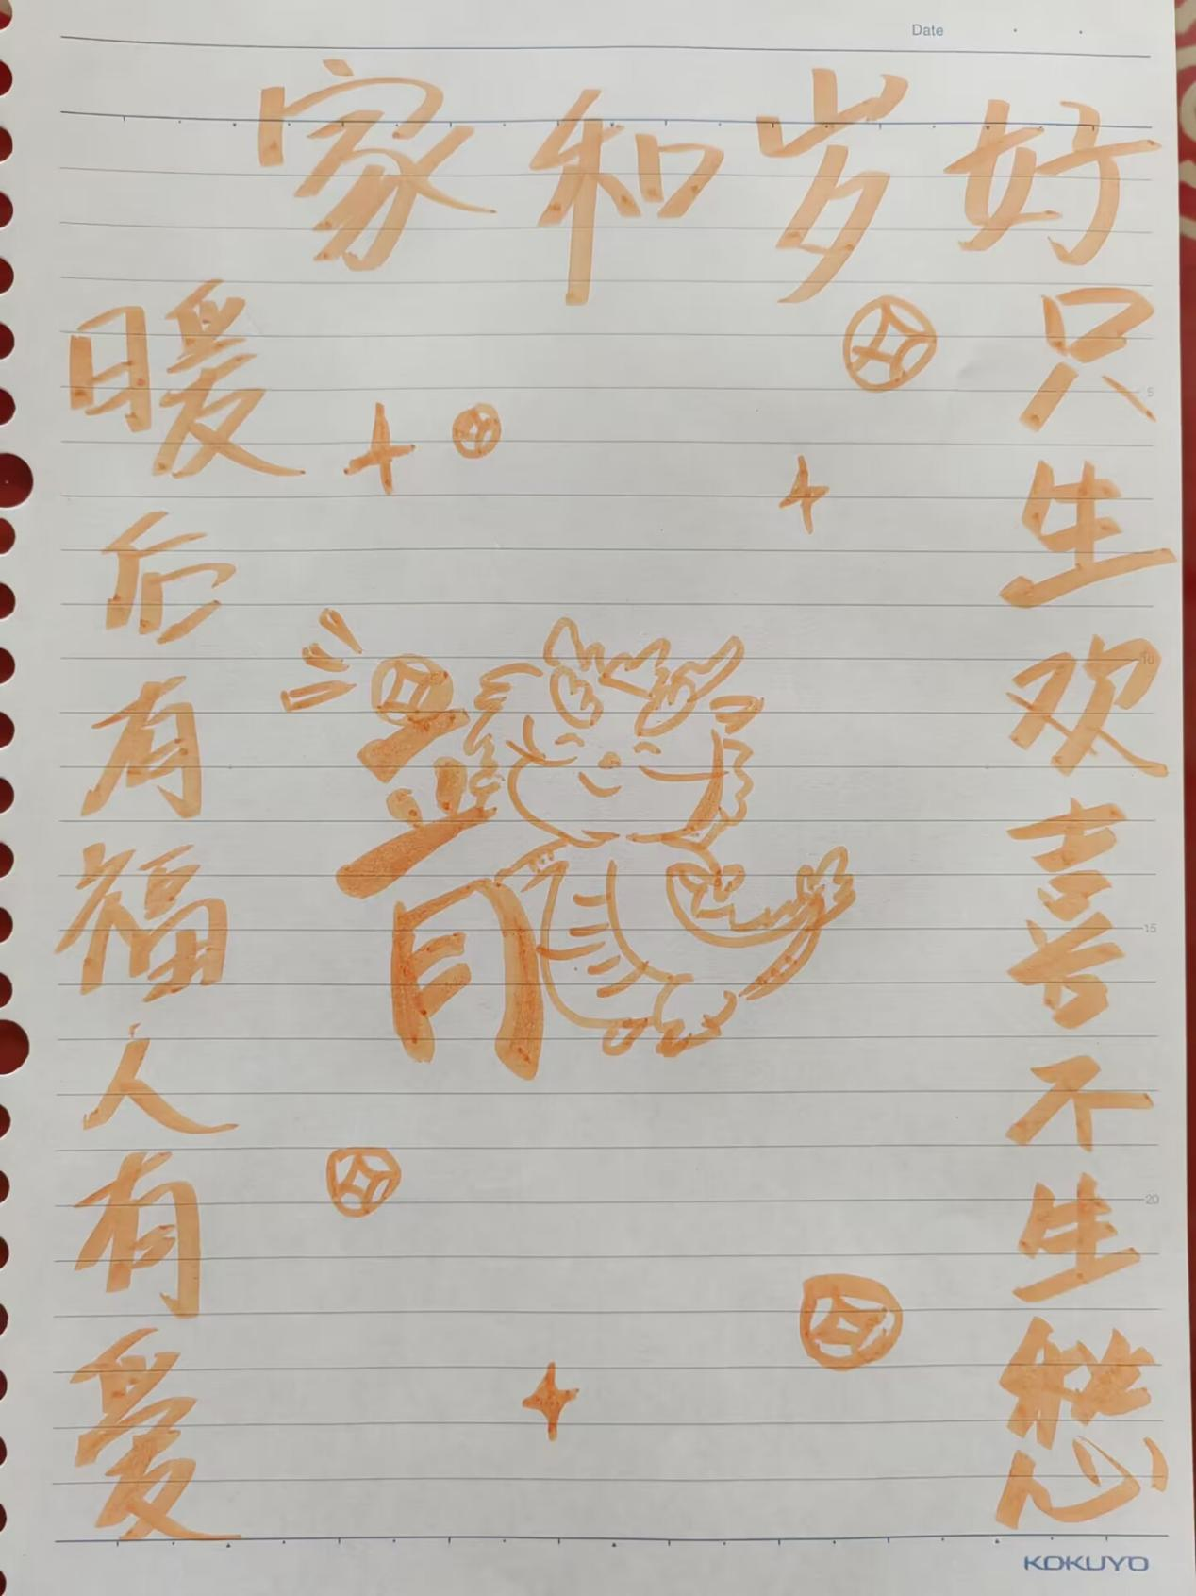
法学院 法学 B20233 付麟雅 16680250825

